- 利用 SQL 语言，向建立的数据库中插入记录。
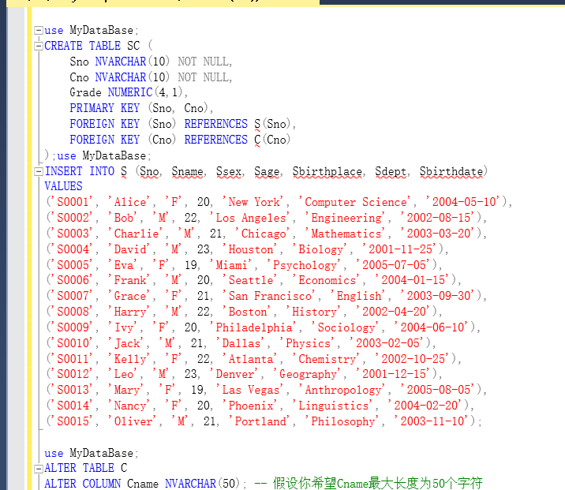
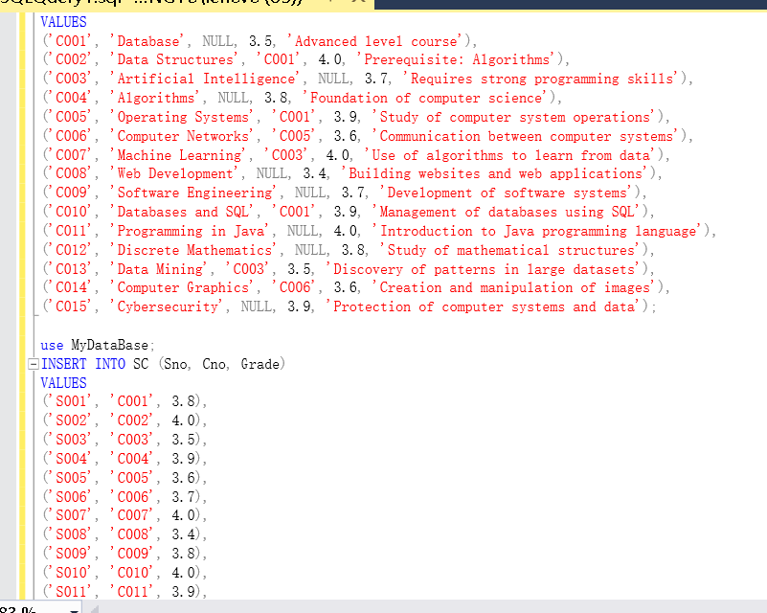
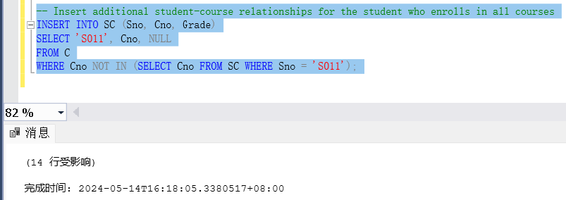
- 创建并执行通过以下存储过程：
2.2.1 创建一个带输入参数的存储过程：输入系别及性别后，查询该系相应性
别学生的选课情况。
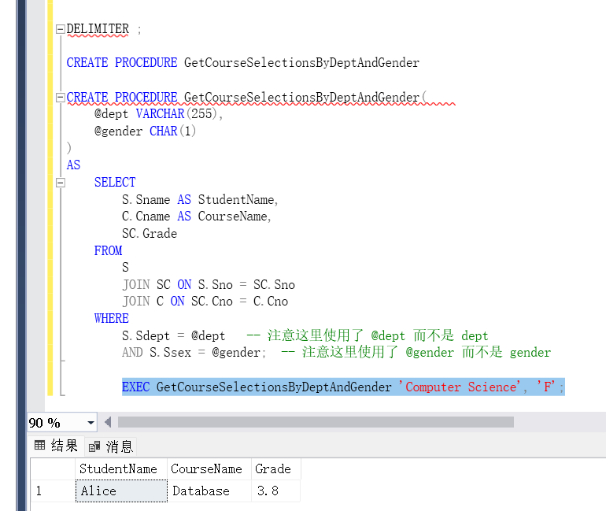
创建存储过程并成功调用
2.2.2创建一个带输入参数带默认值的存储过程：输入系别及性别后，查询该 系相应性别学生的选课情况。如果不输入学生的性别，则默认查询该系 男生的选课情况。
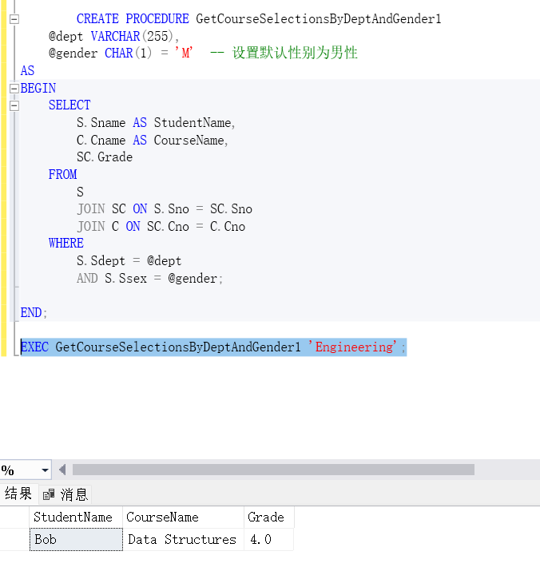
如图根据优先级，当我们不输入性别时，默认为男生的选课情况
2.2.3创建一个带输入参数的存储过程：完成输入一个学号，如果该学号存在， 则显示：该学号存在，同时显示该学生的学号、该学生所在系的学生人 数。否则显示：该学号“XXXXX”不存在；同时显示全部有效的学号清 单。
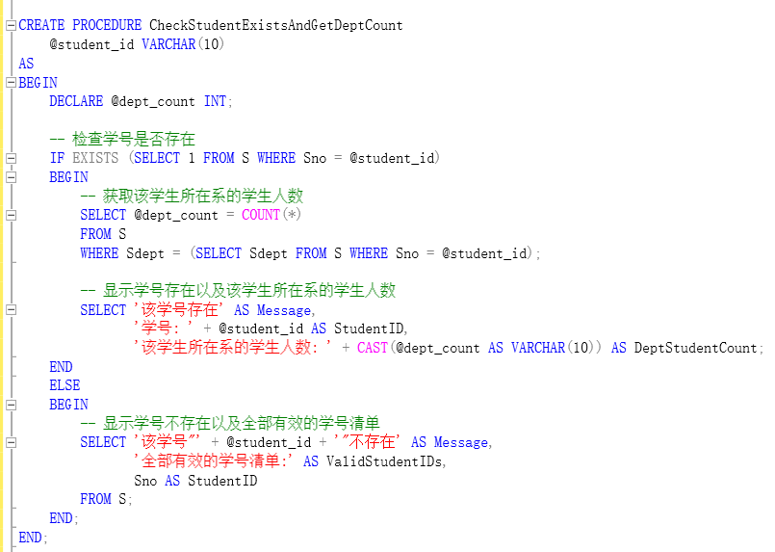
当输入一个存在的学号时
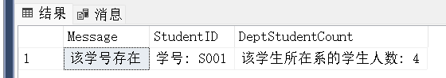
当输入一个不存在的学号时
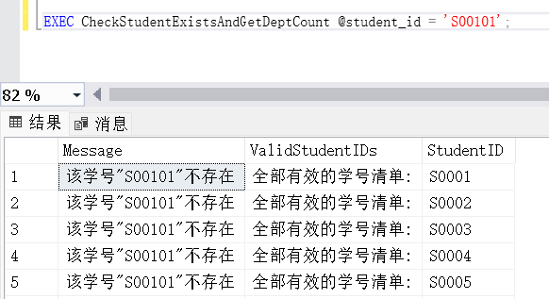
2.2.4创建一个存储过程，且该存储过程带输入参数：完成向表 SC 插入：学
号、课号，分数。
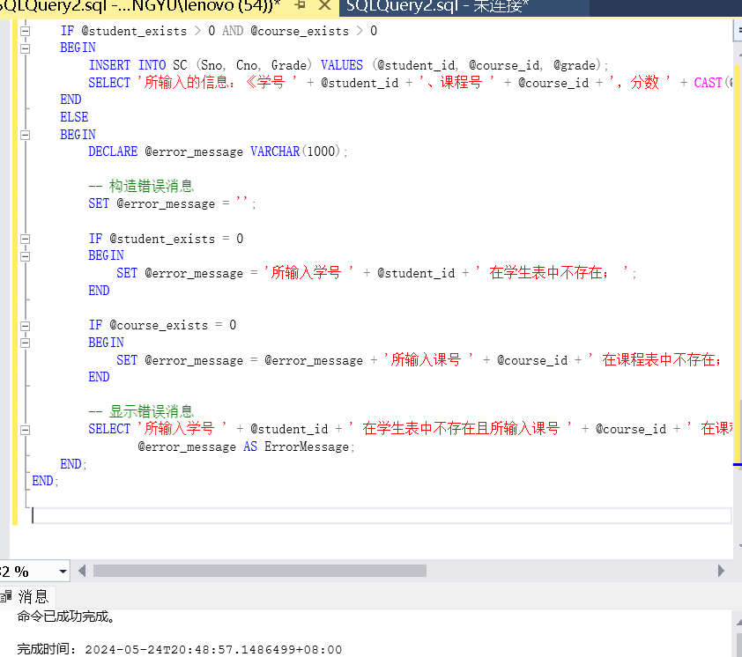
①如果学号在学生表中不存在，则提示：所输入学号 XXX 在学生表中不
存在；
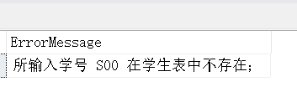
②如果课号在课程表中不存在，则提示：所输入课号 XXX 在课程表中不
存在；
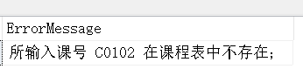
③如果所输入学号与课号均不存在，则提示：所输入学号 XXX 在学生表
中不存在且所输入课号 XXX 在课程表中也不存在。
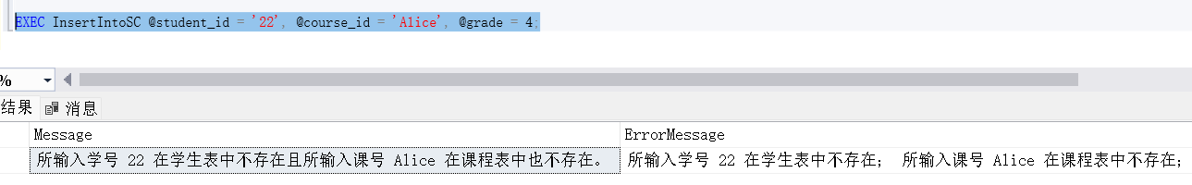
④如果学号与课号均存在，且成功插入，则显示：所输入的信息：《学
号 XXX、课程号 XXX，分数 XX》已插入到表中。
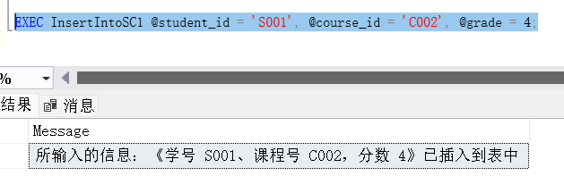
2.2.5创建一个存储过程，输入学生的学号，将该学生所选的所有课程的分数 增加 1 分。
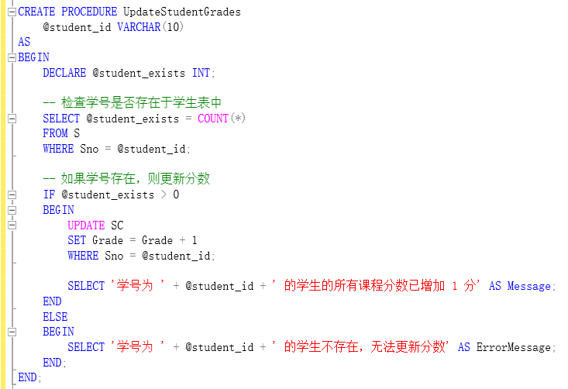
调用发现成绩确实已经发生变化
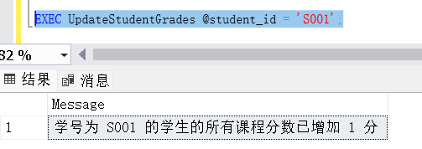
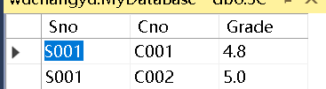

2.6创建一个加密存储过程，且该存储过程带输入参数：完成输入一个学号， 如果该学号存在，则显示：该学号存在，并显示该学生的学号、姓名、 所选修课程的课程数、所选课程的平均成绩。否则显示：该学号不存在 （显示出学号）。
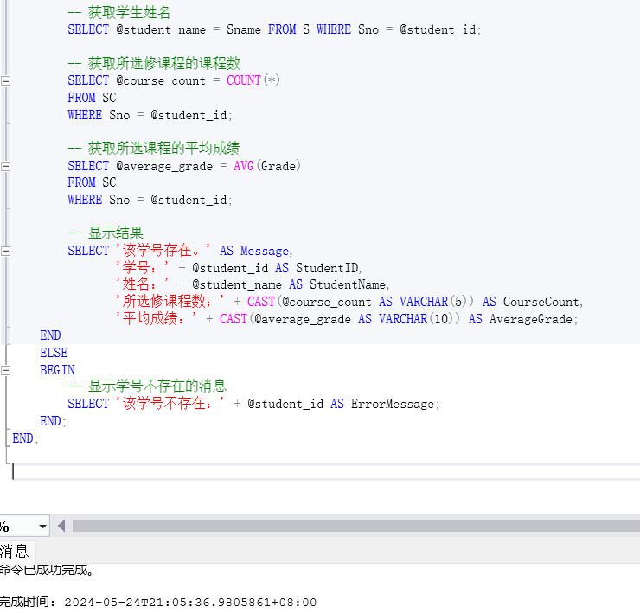
调用该存储过程存在该学号时
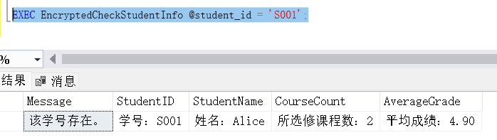
调用该存储过程不存在该学号时
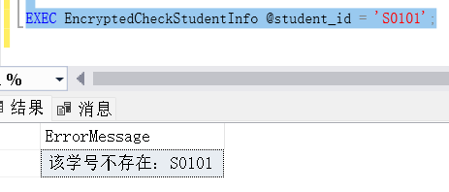
2.7【选做】创建一个带输入参数的存储过程：完成输入一个学号，如果该 学号存在，则显示：该学号存在，并显示该学生的学号、所选修课程的 课程总数及课程清单、所选课程的平均成绩、所选课程的最高分及最低 分、所选课程不及格的课程数及课程清单（含各课程分数）。否则显示： 该学号不存在（显示出学号）。
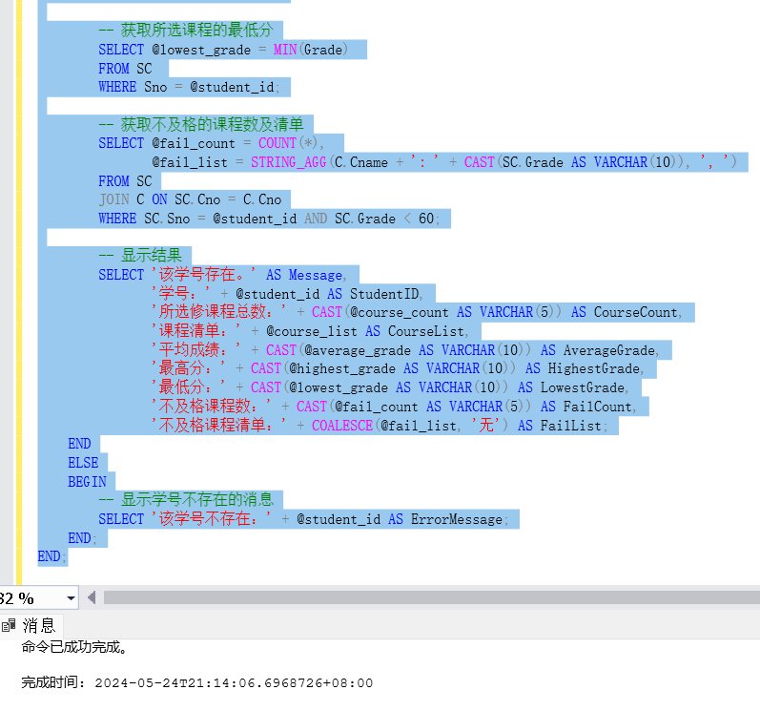
调用该存储过程学号存在时
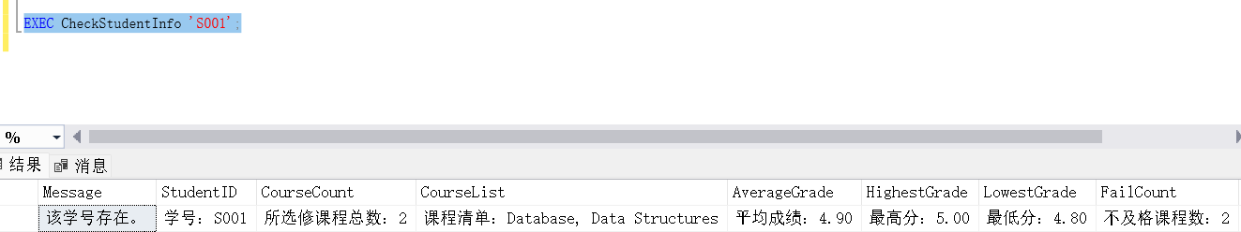
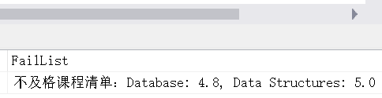
调用该存储过程学号不存在时
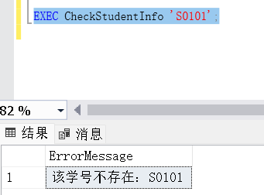
2.8【选做】创建一个存储过程，输入学生的学号，删除该学生的选课信息 及学生表中的记录信息。
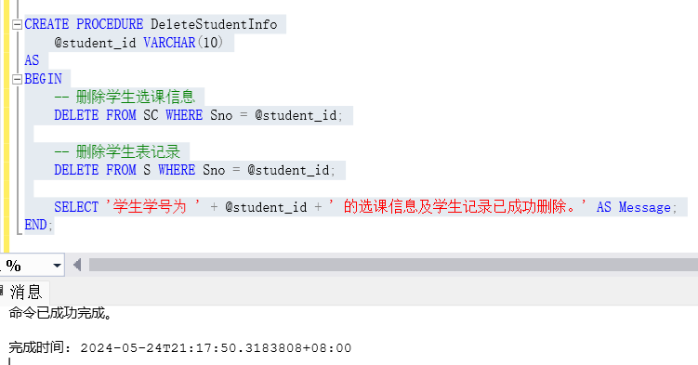
执行
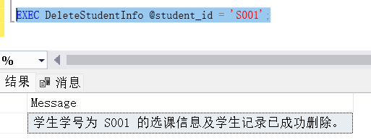
再查询时发现该学号的信息已经被删除
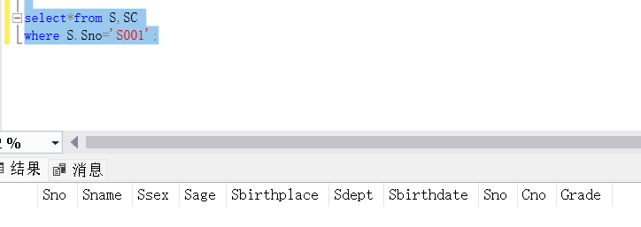
2.9【选做】创建一个加密存储过程，且该存储过程带输入参数：完成输入 一个学号，如果该学号存在，则显示：该学号存在，并显示该学生所在 系的所有学生的学号、姓名、所选修课程的课程数、所选课程的平均成 绩，并按学号排序。否则显示：该学号不存在（显示出学号）。
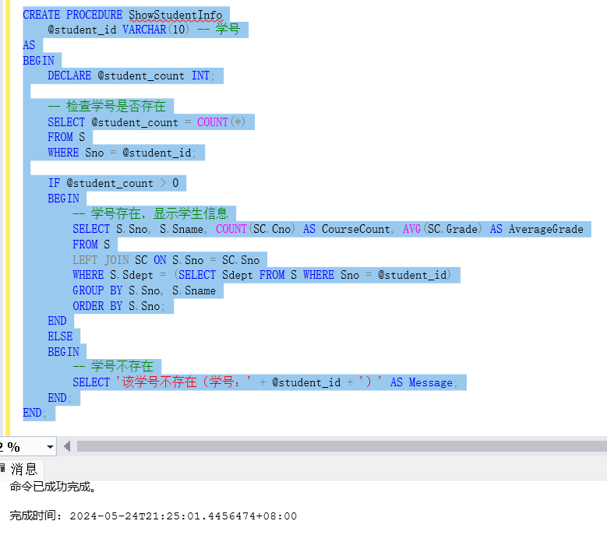
调用存储过程学号存在时
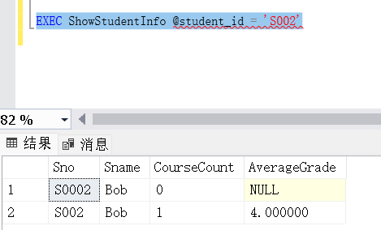
调用存储过程学号不存在时（上一过程已经删除了S001同学的信息）
